Опасности при выполнении работ на высоте

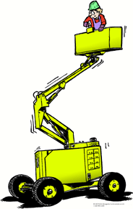Всегда
- Убедитесь в том, что стремянка полностью открыта,
а поперечная планка зафиксирована
- Держитесь обоими руками за
стремянку/ лестницу при подъеме (3-х точечный контакт)
- Оградите место вокруг мест
проведения работ на высоте
- Используйте страховочный пояс
и каску при работе на высоте

Никогда
- Не используйте последнюю ступень лестницы/
стремянки в качестве ступени!
- Не переносите предметы, которые
закрывают Вам обзор
- Не используйте технологические трубопроводы,
электрические провода в качестве опоры
- Не используйте стремянку в качестве
наклонной лестницы

Никогда не пытайтесь заменить лестницу чем-то другим!
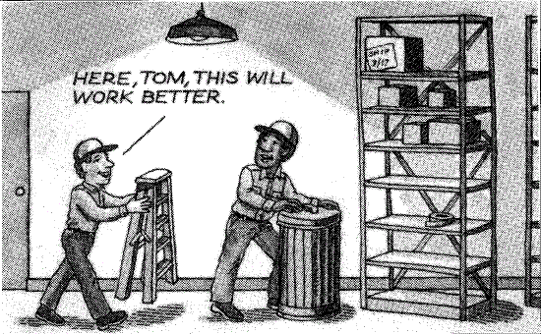
Помните
Вы обязаны использовать СИЗ при
выполнении работ на высоте более 1,3м

